**CEMP – Centro Educacional Marapendi**

**Nome: _____________________________________________________Data: ___/11/2024**

**Professor (a): Márcia 6º Ano do Ensino Fundamental II**

**QUESTIONÁRIO DE GEOGRAFIA - CAPÍTULO 20**

1. 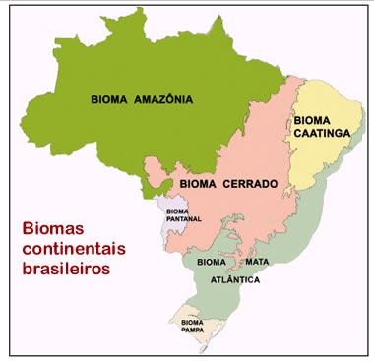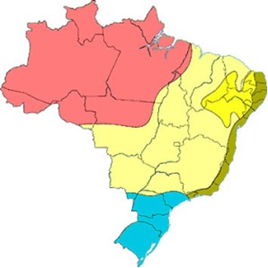Observe os mapas de biomas terrestres e climas do Brasil e crie uma legenda para identificar cada tipo de clima que ocorre em nosso país.
2. Qual é o clima predominante na Floresta Amazônica?
3. Explique a importância da transpiração realizada pela vegetação da Floresta Amazônica.
4. Identifique as zonas climáticas da Terra no mapa abaixo.

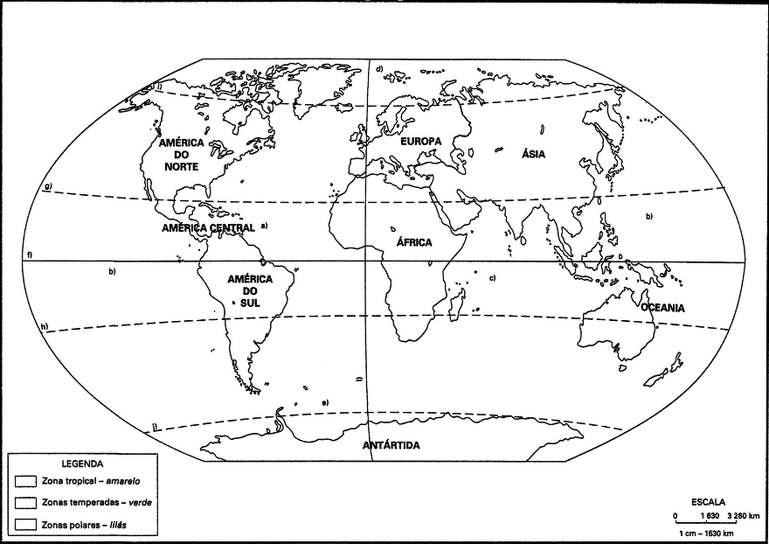

1. Em qual zona climática se localiza a maior parte do território brasileiro?
2. Como essa localização influencia os climas do Brasil?
3. Quais zonas climáticas apresentam temperaturas baixas o ano todo?
4. Numa das zonas climáticas, as temperaturas não são elevadas e as estações do ano são bem definidas. Qual?
5. Existem áreas da superfície terrestre que estão próximas aos oceanos e outras que estão distantes, no interior do continente. Como são denominados esses fatores climáticos?
6. A biodiversidade corresponde ao conjunto de todas as formas de vida existentes no planeta Terra. Cite um problema provocado pela perda da biodiversidade.
7. O que é um bioma?
8. Qual atividade econômica foi a principal responsável pelo desmatamento da Mata Atlântica?
9. Explique a ocorrência do processo de arenização.